


信 息 学 院

《社交网络技术与应用》

作业一 数据爬取与问答系统
实验题目 数据爬取与问答系统
组 员 学号37220222203661姓名 李林江

2 文本问答

1.1实验介绍
本次实验我们将实现基于检索的文本问答。问答系统所需要的数据已经提供，对于每一个问题都可以找得到相应的答案，所以可以理解为每一个样本数据是<问题、答案>。 那系统的核心是当用户输入一个问题的时候，首先要找到跟这个问题匹配的已经存储在库里的问题，然后直接返回相应的答案即可。
并且我们将实现一个爬虫，从包含问答的页面中提取问题标题、提问内容以及回答内容，并将结果保存为CSV文件，然后将CSV文件导入数据库中。

2.2实验目的
掌握Django框架
掌握基于检索的问答系统的基本原理
掌握问答系统的基本过程
掌握如何用Python实现基于URL的数据爬取
实现自己修改实验课模板代码实现所需数据爬取

2.3实验步骤
实验任务介绍：本次实验我们将设计一个爬虫和问答系统页面。

2.3.1文本数据准备
          - 新建问答数据表
直接在app的models.py 文件中添加，代码：
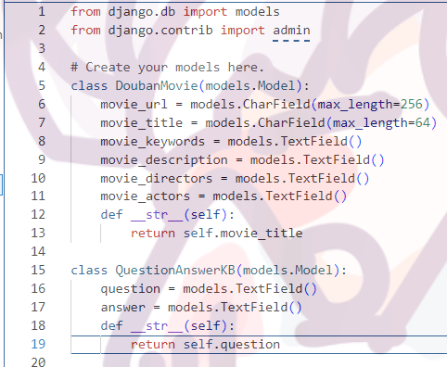
创建后的表格如果想要在Django后台管理系统进行管理，就需要在admin.py里头注册，注意要把models.py中定义的新的数据表：
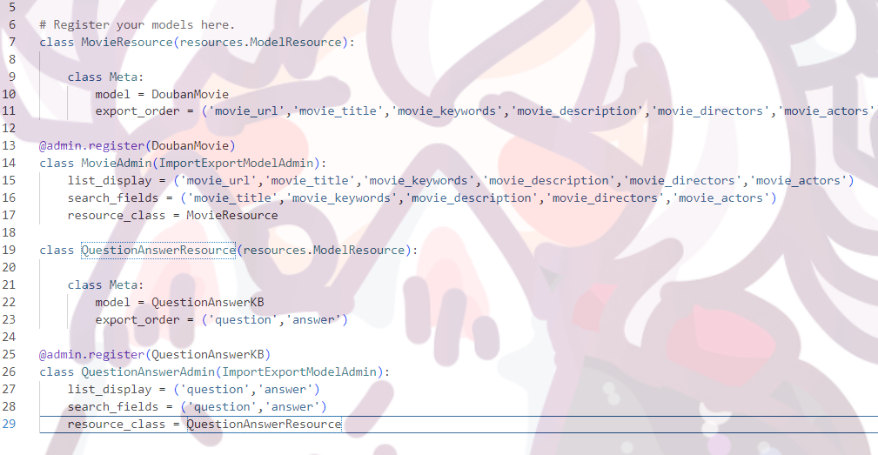
在命令行输入“python manage.py makemigrations”创建迁移文件
输出：
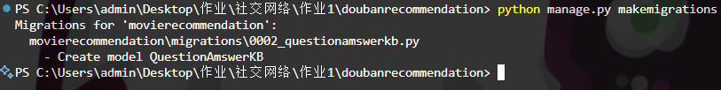
在命令行输入“python manage.py migrate”完成迁移文件的导入
输出：
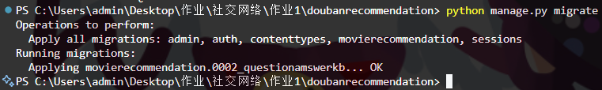
启动服务器，并登录后台管理系统，可以看到：
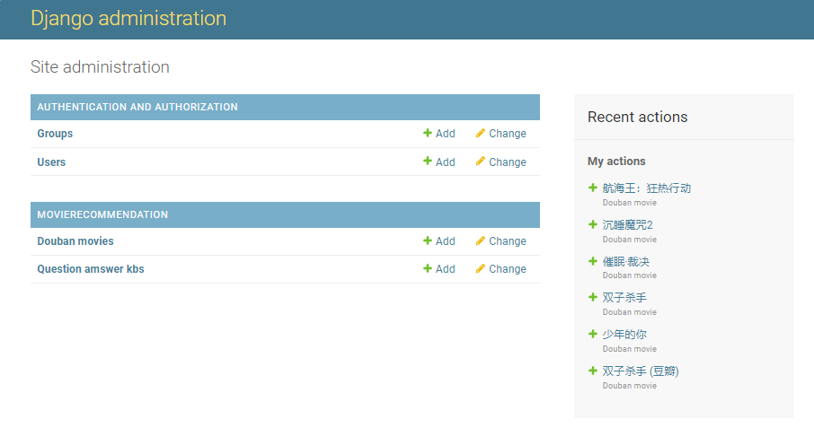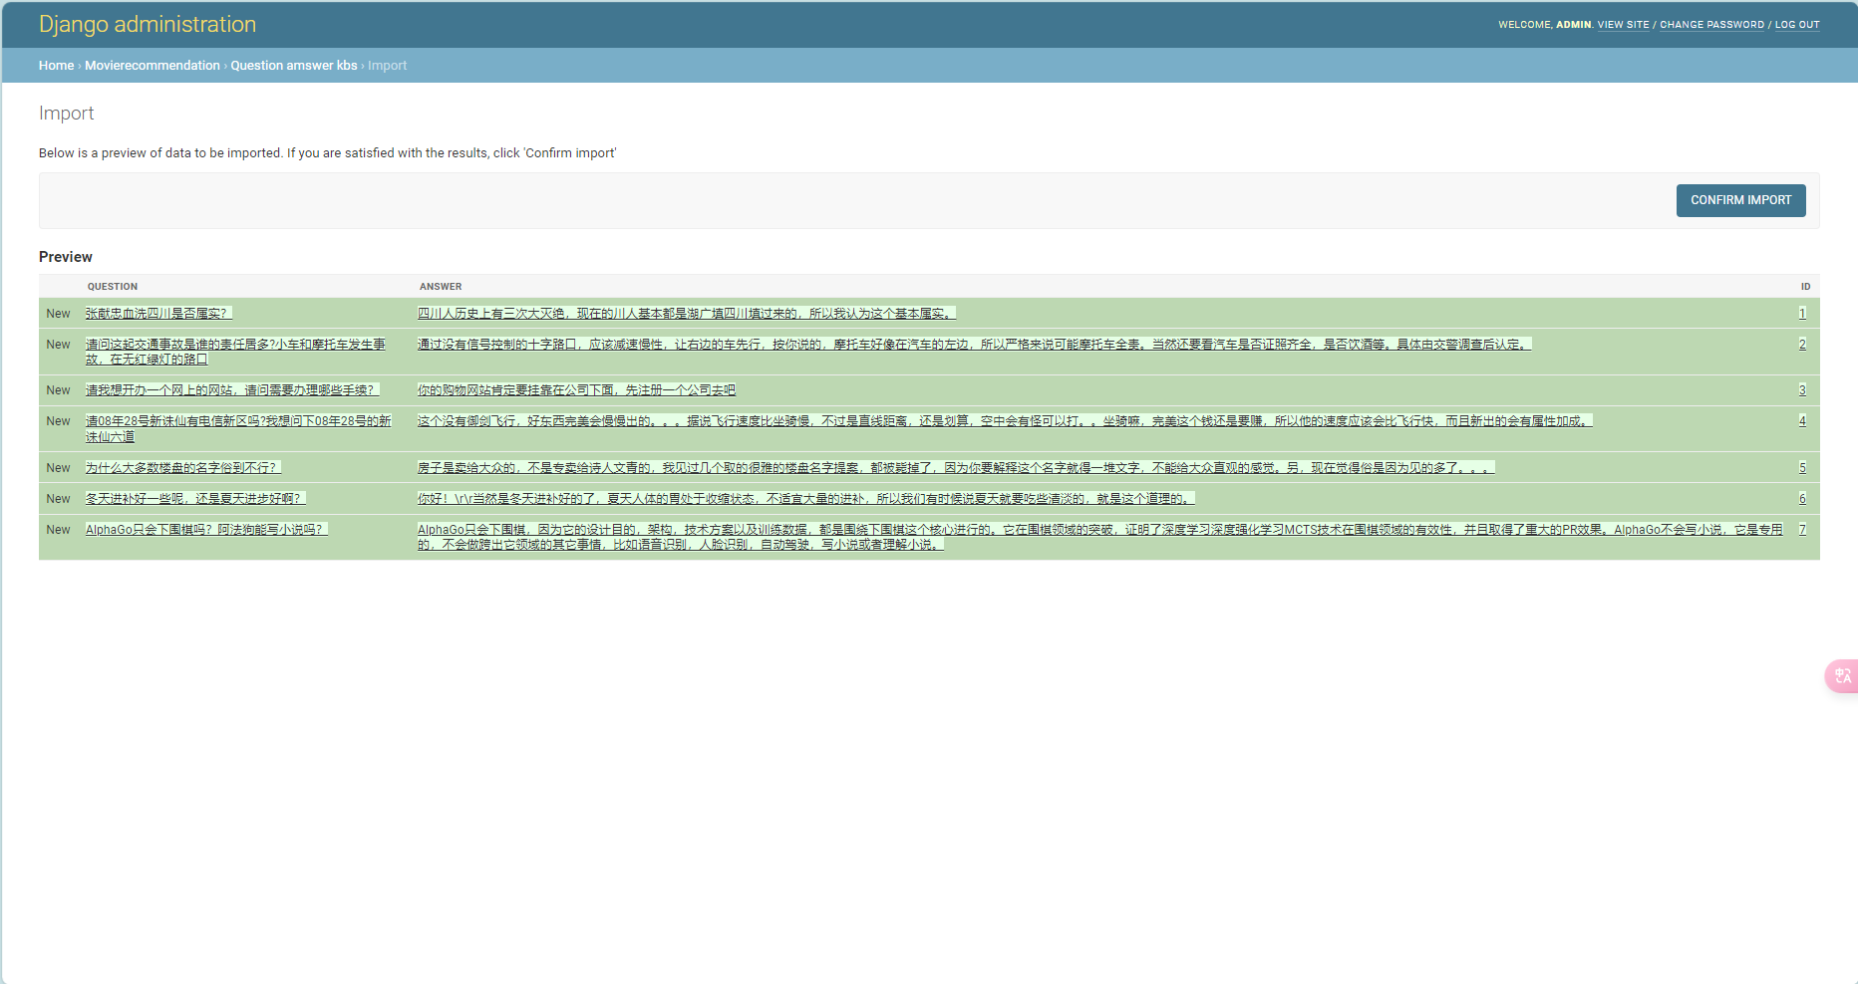
          - 使用爬虫爬取问答数据
首先请在xxx（包含问答数据的网站）中找一个你感兴趣的话题。如下示例：

登录网站，点击F12，然后按F5刷新页面，在左侧目录中寻找右侧headers里包含cookie的选项，然后记录下你的cookie：
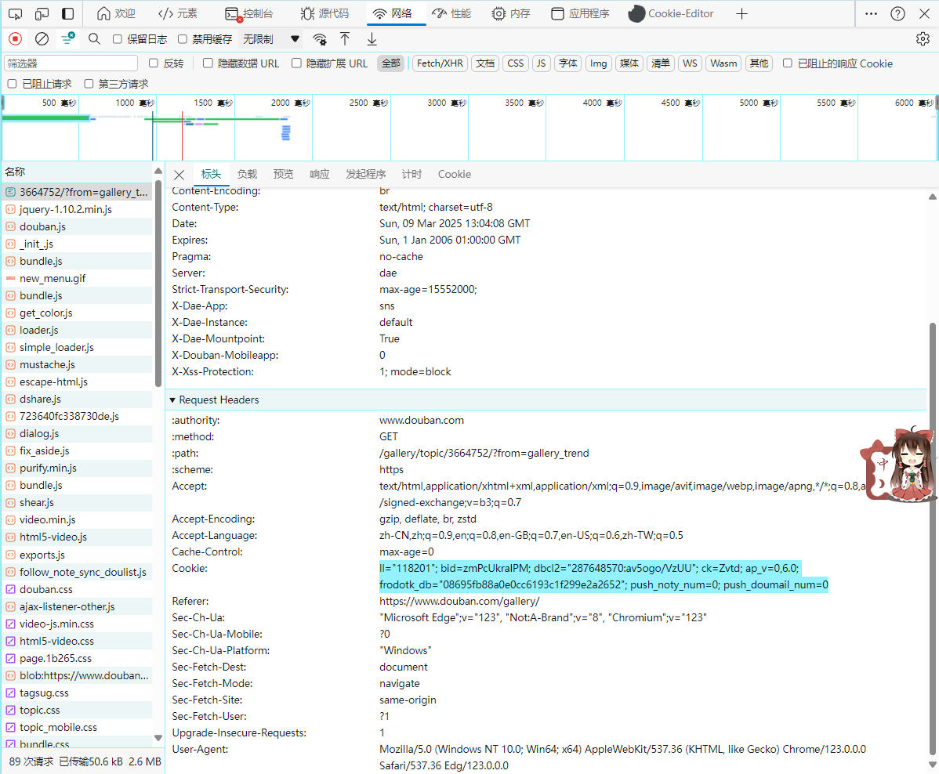新建一个python项目，创建一个python文件，文件名任意，在文件中编写python爬虫代码：
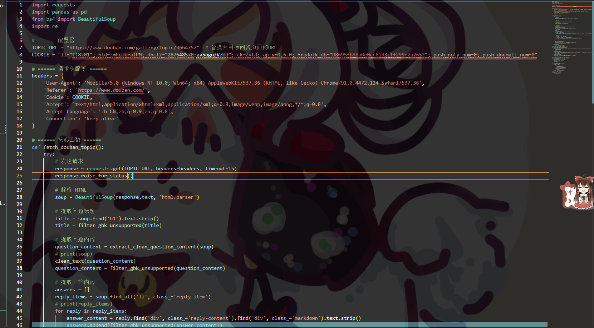
运行代码会得到一个csv文件，文件数据截图如下：
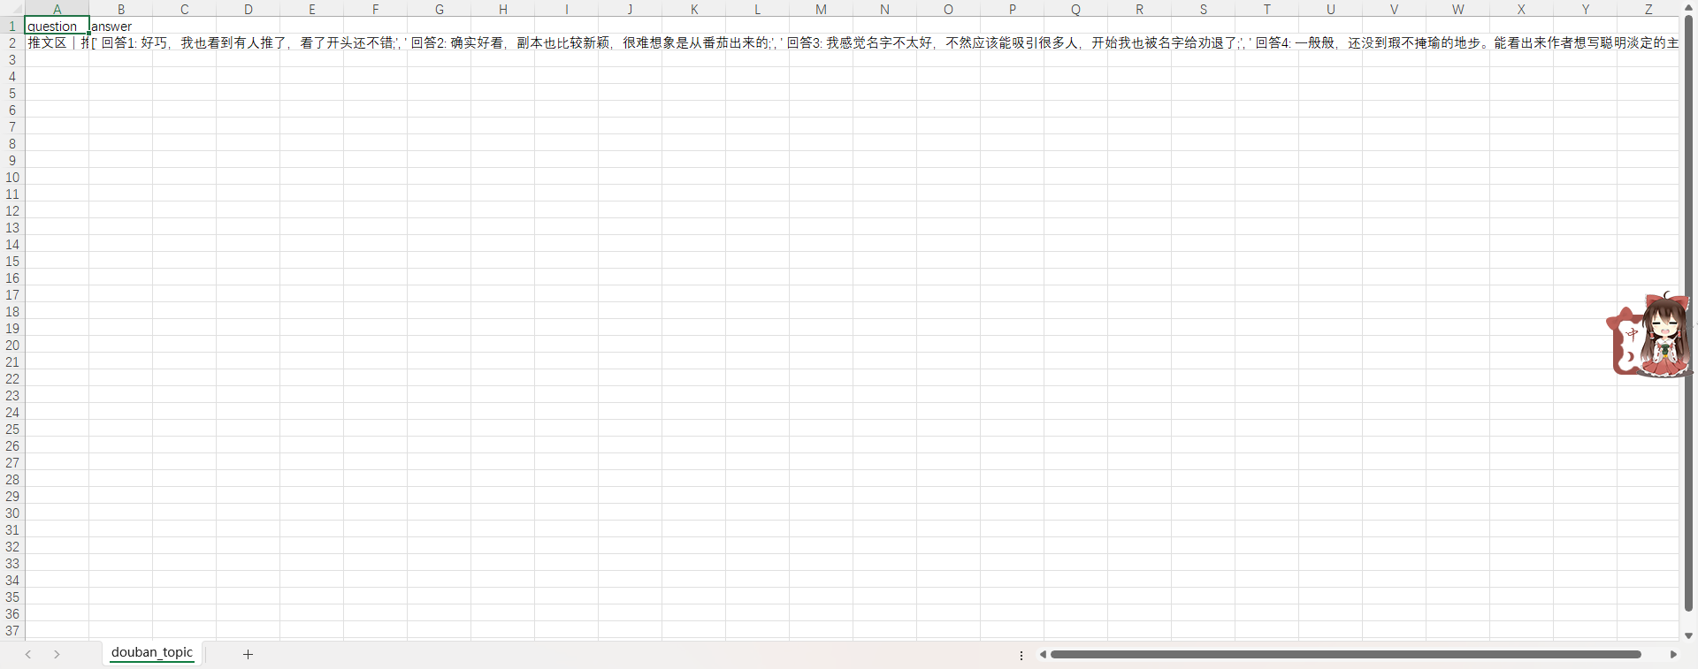
登录后台管理系统，然后导入问答数据（请写出具体步骤并给出截图）：
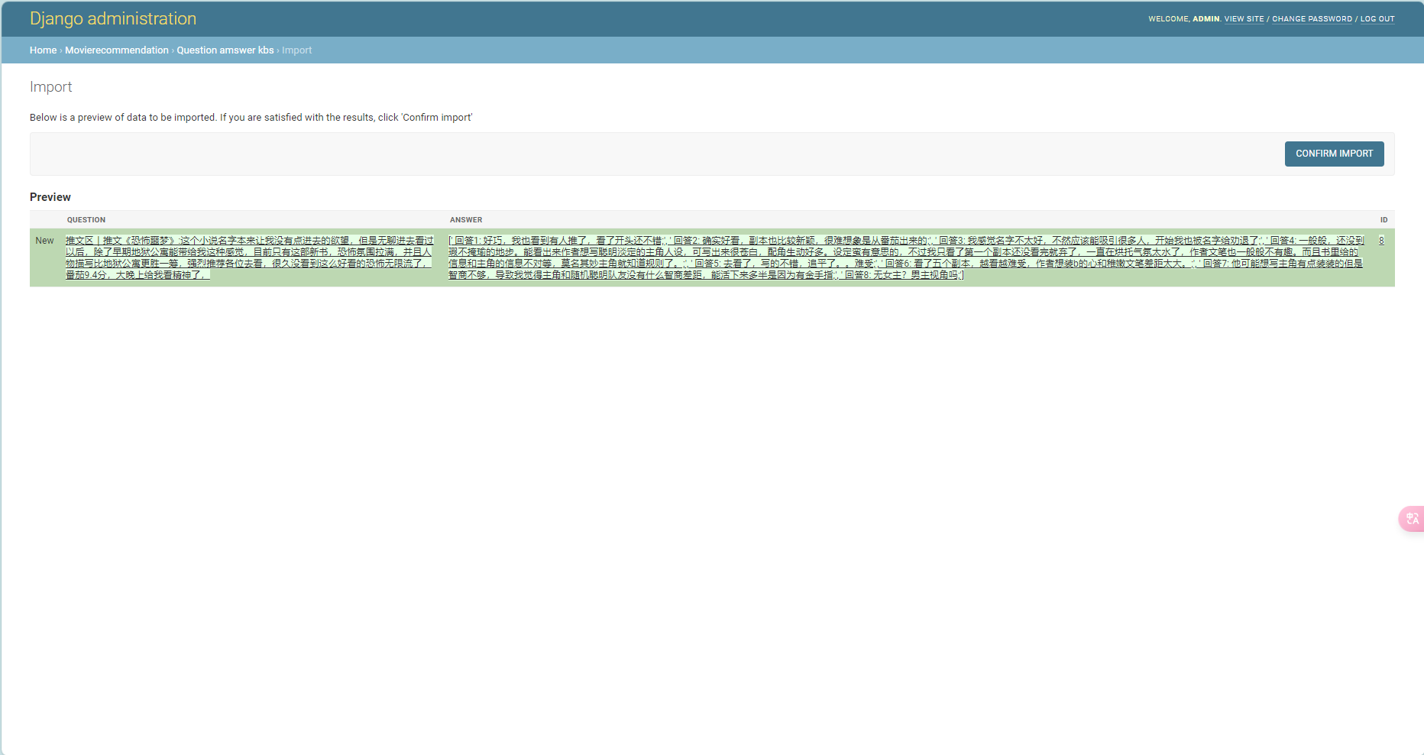

2.3.2添加问答页面

          - 添加问答页面
定义路由:
在xxx/url.py和xxx/url.py中定义路由。代码如下：
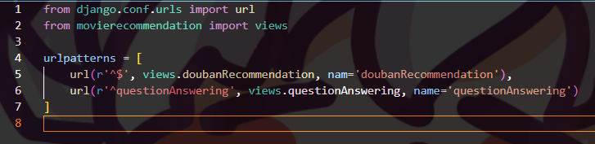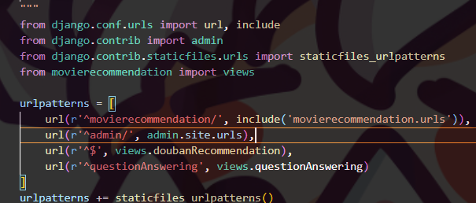
定义页面响应函数:
在xxx/views.py中定义相应页面（注意添加相应的包）：
代码：
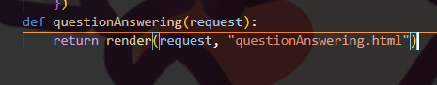
定义页面模板：templates下面添加页面模板“XXX.html”，显示问答窗口。

定义CSS样式：static/css下面修改“XXX.css”，添加问答窗口的样式，样式可以根据喜好自己设计。代码如下：
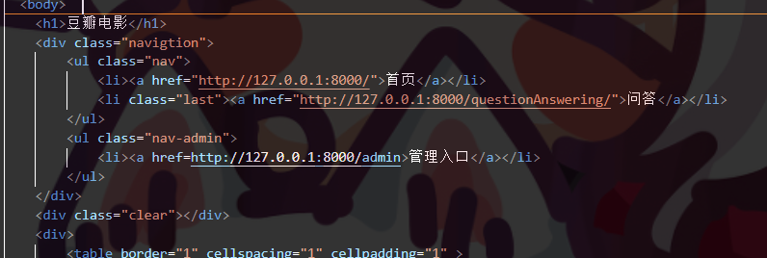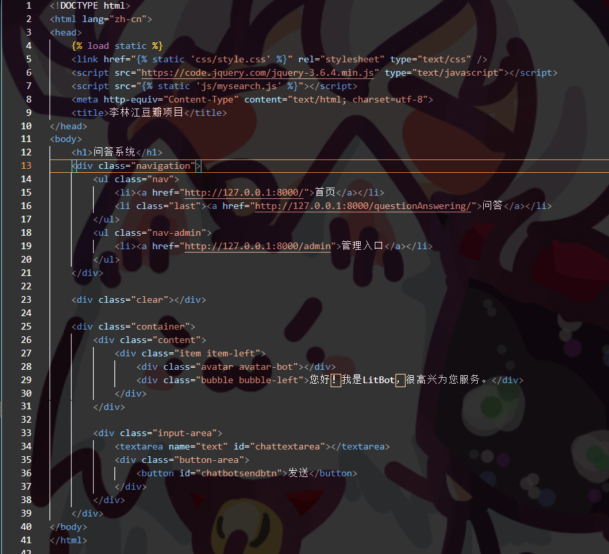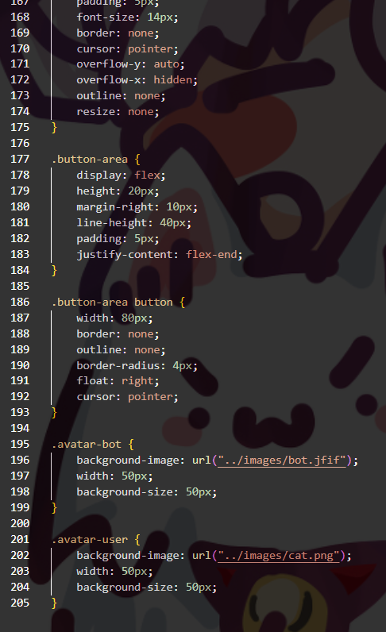
打开前端页面，可以看到：
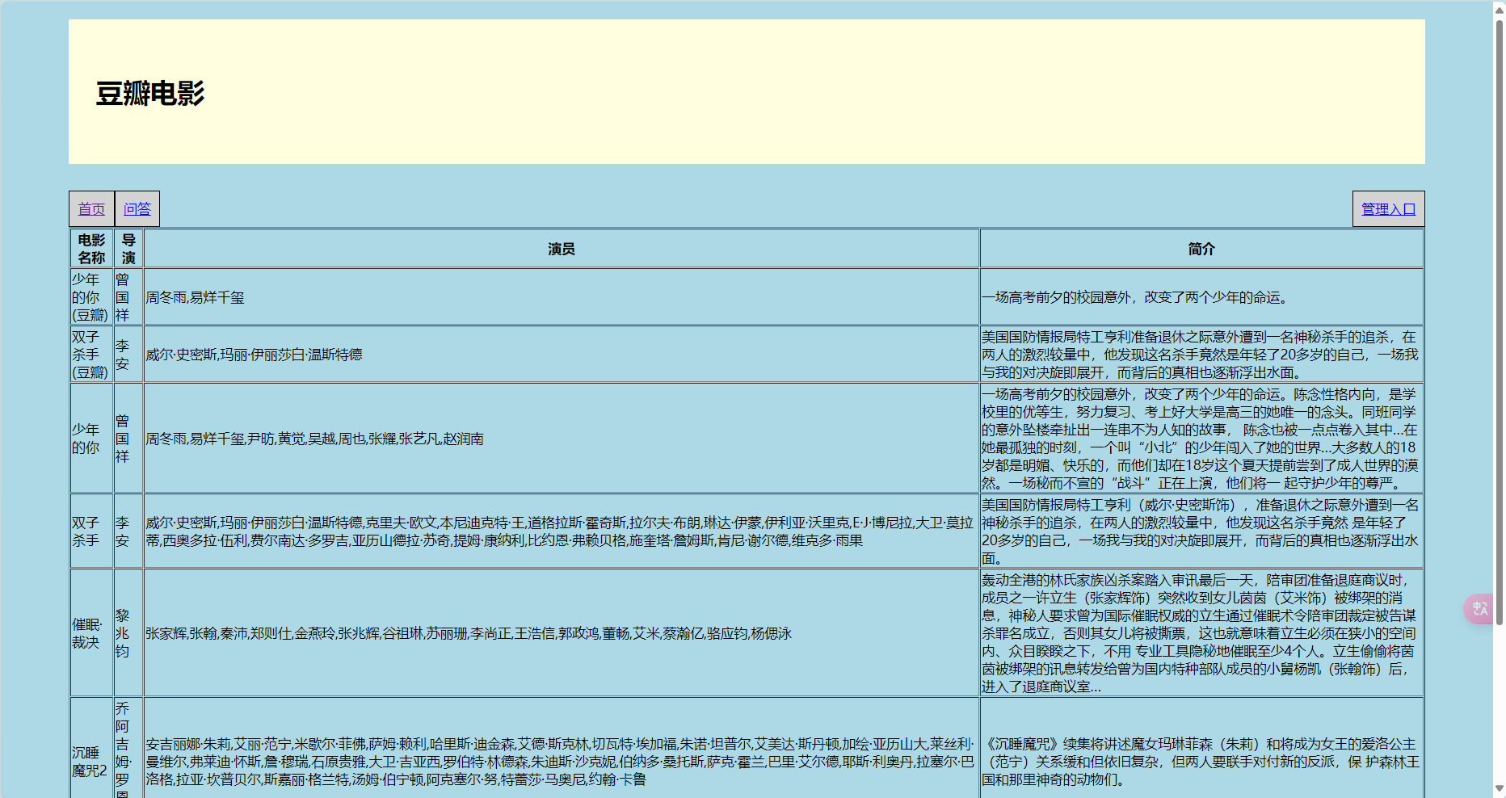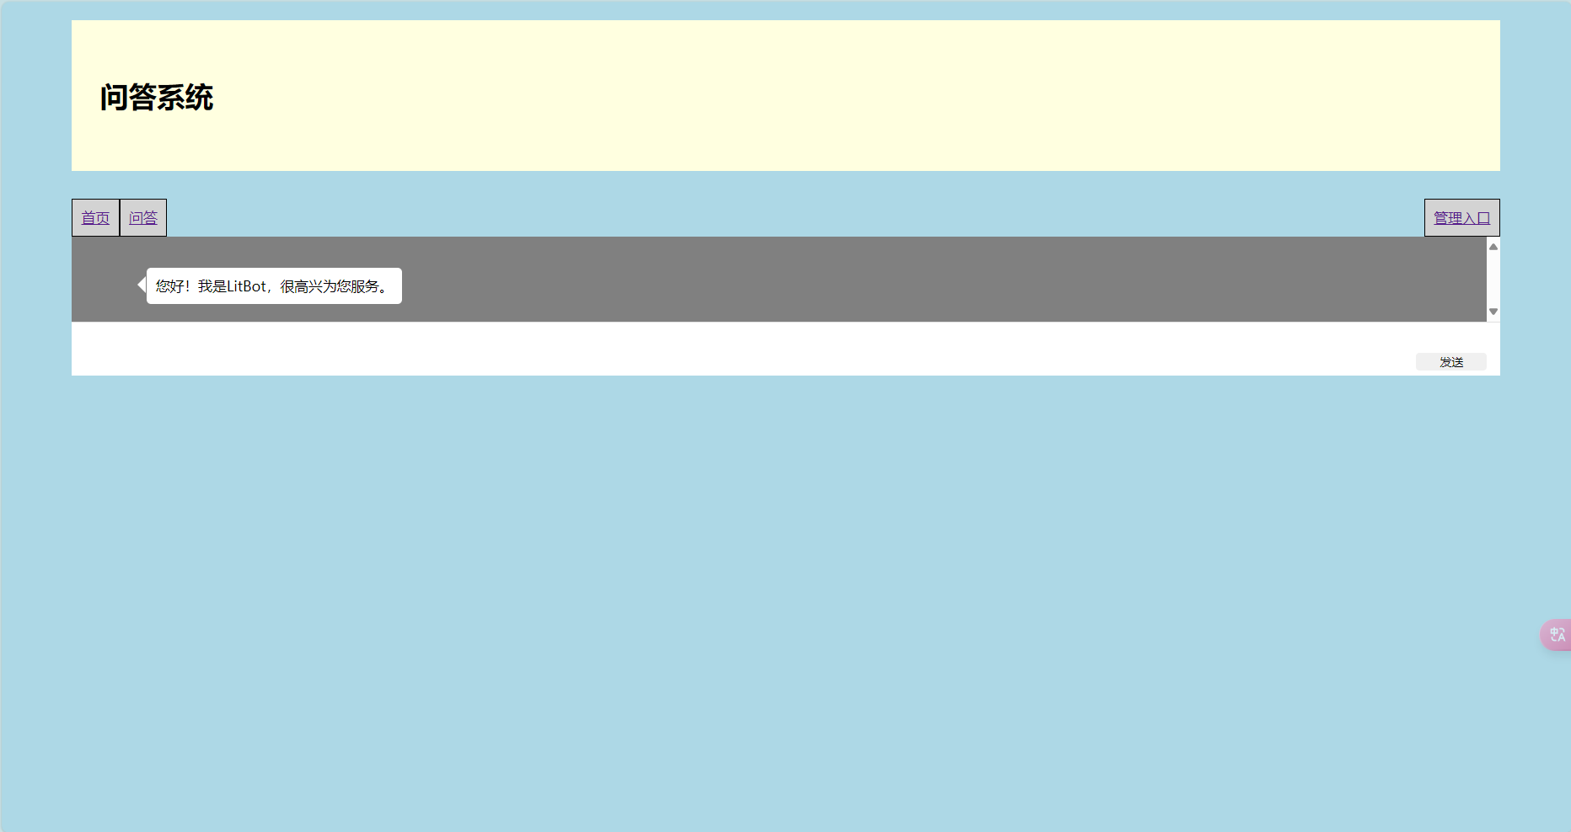
编写JS文件：在static/js下面创建 “xxx.js”，添加搜索提交相应事件。
代码：定义后面Js路由
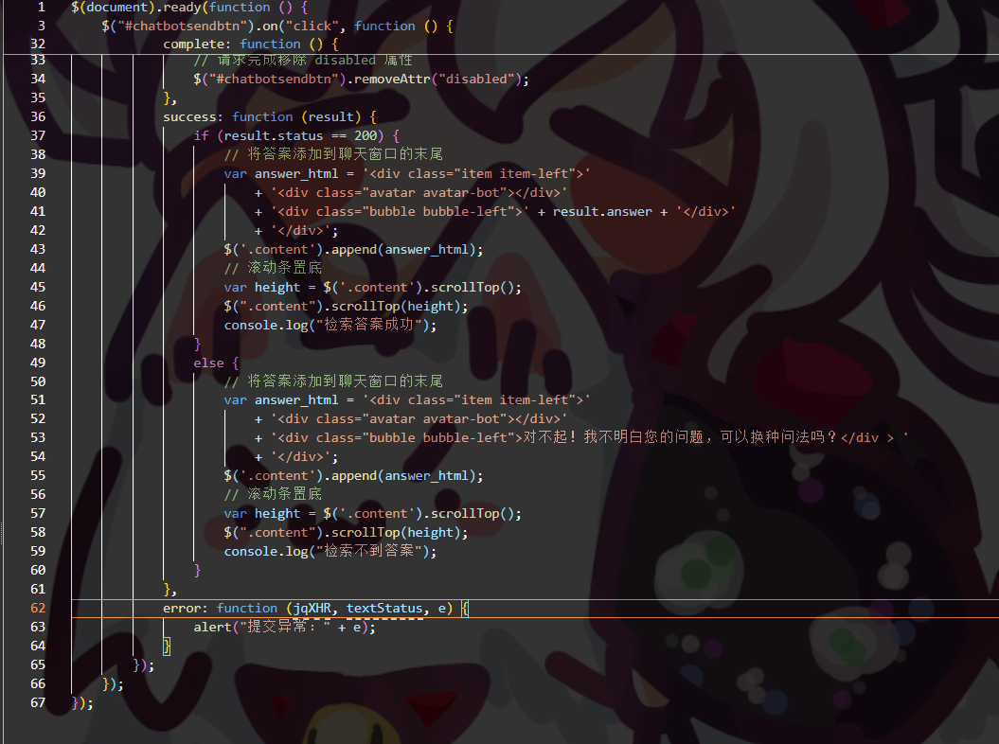
在xxx/url.py中定义路由：
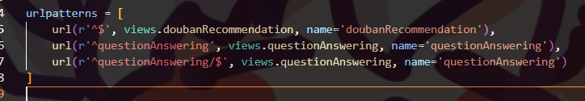
在xxx/url.py中定义路由：
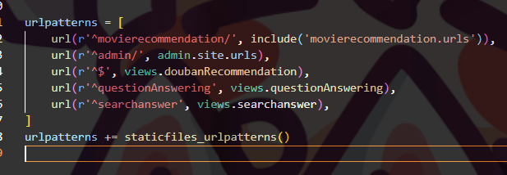
          - 定义页面响应函数
在xxx/views.py中定义响应函数，请添加相应的包，请在原来精确匹配的基础上，实现一个模糊匹配功能。
可以将两种方法的答案均返回前端进行显示，再从前端人工分析和比较答案的正确性。
代码：
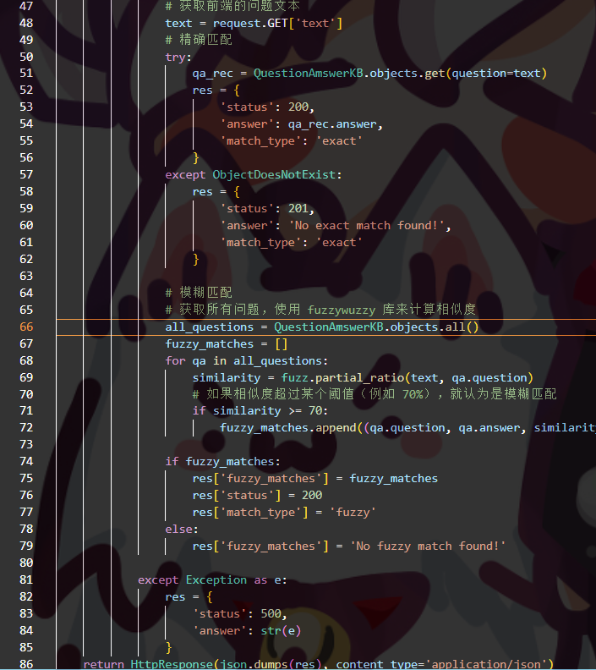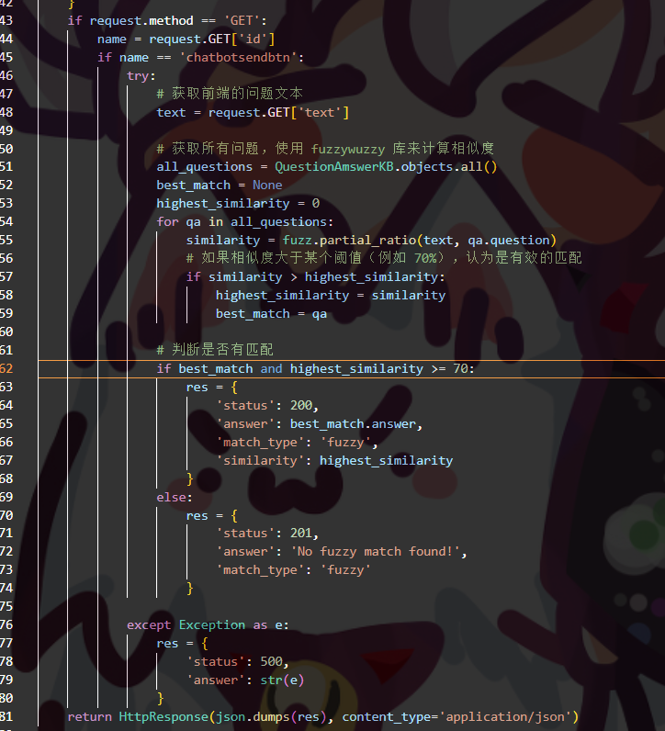
问答效果如下：
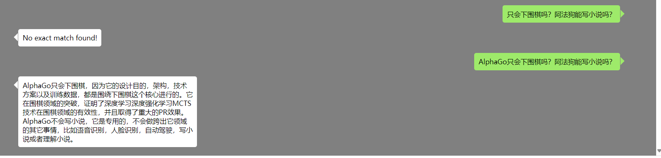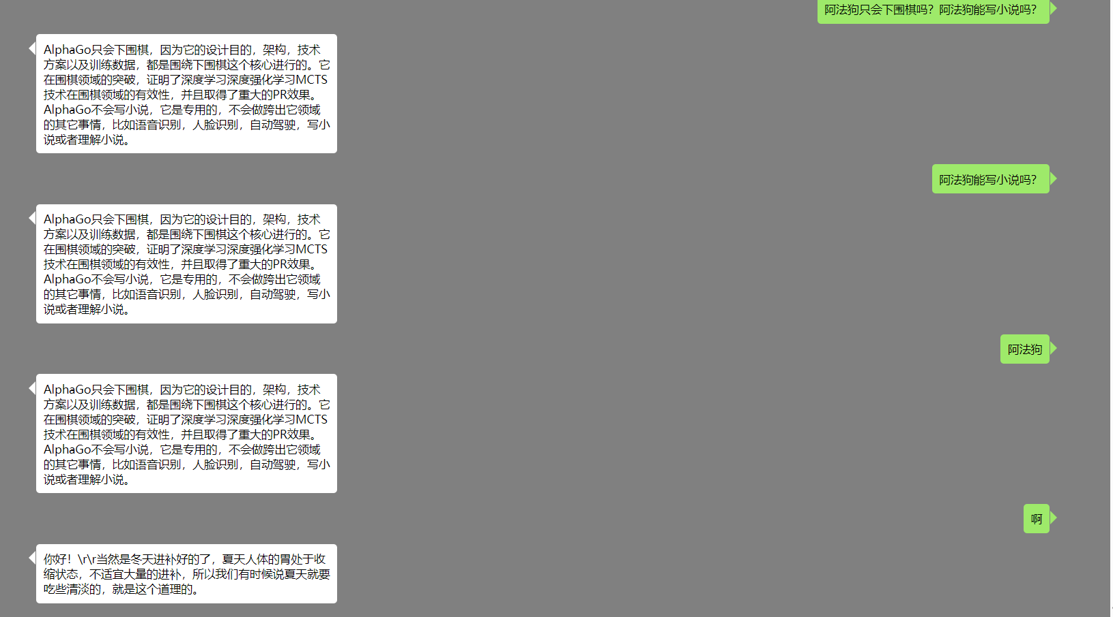

请给出两种方法的对比分析结果：使用fuzz库来就散相似度可以达到第二张图的效果，可以看到只输入阿法狗时也会返回结果，但如果输入过短，会返回其他结果

实验小结
本实验我们设计并实现了问答系统和网络爬虫，主要介绍了前端页面、CSS 样式、JS 响应事件的实现和如何使用爬虫，以及后端基于检索的问答方法的实现
在问题检索时使用的是fuzz库进行相似度检测。

注意：本次实验3月10日23：59之前请把作业成果上传到课程平台（请每个人将”代码+数据集文件+实验报告”放入同一个命名为“姓名+学号+作业一”的文件夹并打包成“姓名+学号+做业一.zip”）。无法提交到课程平台的，请联系助教提交作业。
注意：请使用自己的数据，不要抄袭他人的结果（抄袭分数为0）。请准时提交作业，逾期提交的作业将扣除20%总分再进行打分。

